МИНИСТЕРСТВО НАУКИ И ВЫСШЕГО ОБРАЗОВАНИЯ РОССИЙСКОЙ ФЕДЕРАЦИИ

ФЕДЕРАЛЬНОЕ ГОСУДАРСТВЕННОЕ БЮДЖЕТНОЕ

ОБРАЗОВАТЕЛЬНОЕ УЧРЕЖДЕНИЕ ВЫСШЕГО ОБРАЗОВАНИЯ

«ВОРОНЕЖСКИЙ ГОСУДАРСТВЕННЫЙ ТЕХНИЧЕСКИЙ УНИВЕРСИТЕТ»

(ФГБОУ ВО «ВГТУ», ВГТУ)

Факультет информационных технологий и компьютерной безопасности

Кафедра компьютерных интеллектуальных технологий проектирования

ОТЧЕТ ПО ЛАБОРАТОРНОЙ РАБОТЕ №8

По дисциплине: «Системы хранения и обработки данных»

Тема: «Разработка физической структуры базы данных»

Выполнил работу студент группы мИИВТ-231 Талдыкин И.С.

подпись, дата

Принял: Короленко В.В.

подпись, дата

Воронеж 2023

Цель работы: изучить и освоить процесс разработки физической структуры базы данных с использованием системы управления базами данных Postgres.

Задание:

1. Изучить основы работы с СУБД PostgreSQL.
2. Изучить инструментарий для работы с СУБД (DBeaver или аналог).
3. Сформировать SQL-запросы для создания таблиц в СУБД Postgres, соответствующих логической структуре базы данных, разработанной в предыдущей лабораторной работе.
4. Сохранить SQL-запросы в соответствующем файле со скриптами SQL.
5. Описать каждый запрос (что делает запрос, из каких элементов (составляющих) состоит запрос, роль этих составляющих).
6. Обернуть созданную базу данных в docker-контейнер (файл docker-compose.yml).
7. Построить графическую диаграмму, отображающую физическую структуру базы данных. Сохранить диаграмму в графическом файле.
8. Описать диаграмму. Пояснить выбор сущностей, атрибутов, связей, ключей.
9. Подготовить отчёт о проделанной работе.
10. Отчётные материалы загрузить в репозиторий Git и отправить ссылку на ваш репозиторий на платформе github на почту преподавателю. Репозиторий должен быть публичным.

Пакет отчётных документов в репозитории должен включать:

* отчёт;
* презентация;
* файл с SQL-скриптами для создания таблиц базы данных в СУБД Postgres;
* файл docker-compose.yml, с помощью которого запускается контейнер с созданной с помощью SQL-запросов базой данных в СУБД Postgres;
* файл с диаграммой (.png или другой графический формат).

Видео с докладом в репозиторий выкладывать не нужно, отправлять через облачный диск.

Ход работы:

Для начала бы создан файл docker-compose.yml, рисунок 1. И запущен контейнер с помощью «docker-compose up».

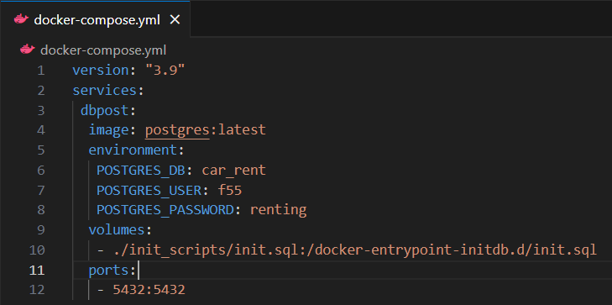

Рисунок 1 – Файл docker-compose.yml

Было произведено подключение к базе данных через DBeaver с помощью данных указанных в docker-compose, рисунок 2.

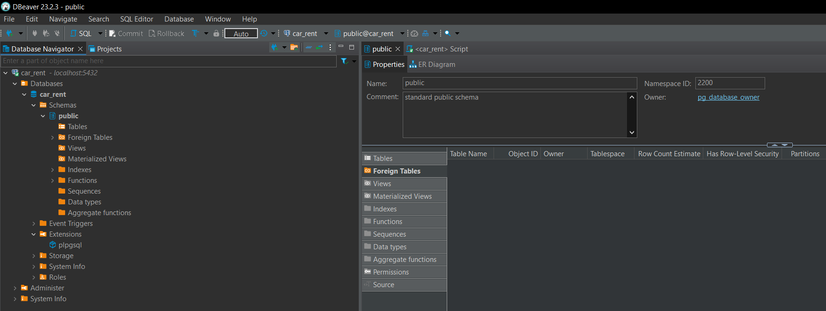

Рисунок 2 – База данных «car_rent»

После чего был написан скрипт для создания основных таблиц и связей между ними, рисунок 3. Где для каждой сущности, описанной в лабораторной работе №7 с помощью CREATE TABLE создается таблица, с проверкой на существование таковой в базе данных IF NOT EXISTS (если не существует, то создаем). У каждой таблицы есть параметр, SERIAL PRIMARY KEY, который говорит о генерации уникальных целочисленных значений при вставке новых записей в таблицу, а также что параметр устанавливается в качестве первичного ключа таблицы. Остальные параметры имеют свой тип данных VARCHAR(255) – текст с длинной в 255 символов, BIGINT – большие целочисленные данные, INT – целочисленные данные, MONEY – денежные данные, DATE – данные о дате. Также в качестве параметров в таблице могут хранится внешние ключи прописываются они с помощью references TableName (parameter).

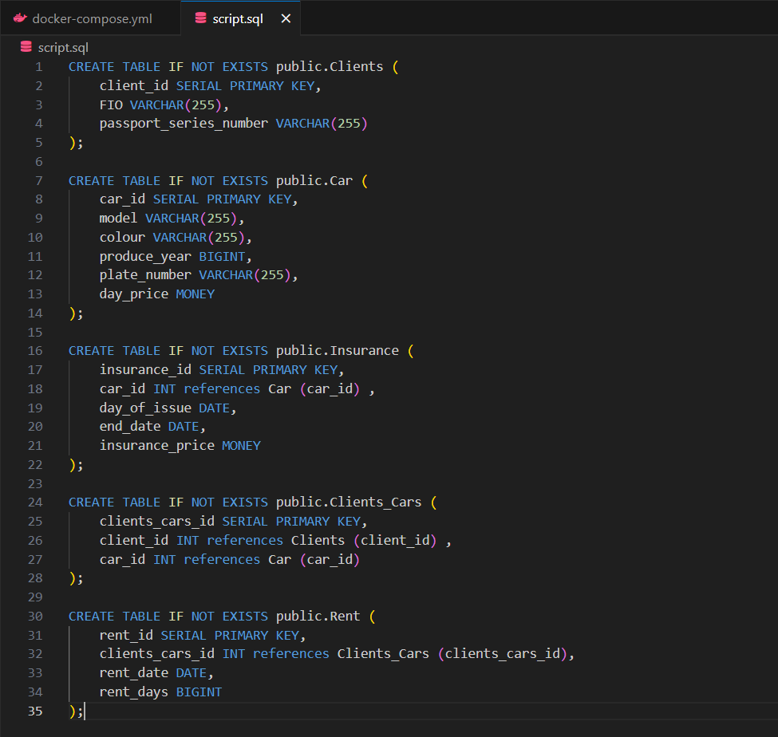

Рисунок 3 – Скрипт для создания таблиц

DBeaver построен таким образом, чтобы компилировать скрипты перед их использованием, в следствии чего он может выдавать ошибки на несуществующие таблицы (рисунок 4), которые должны создаваться в начале скрипта по мере его работы.

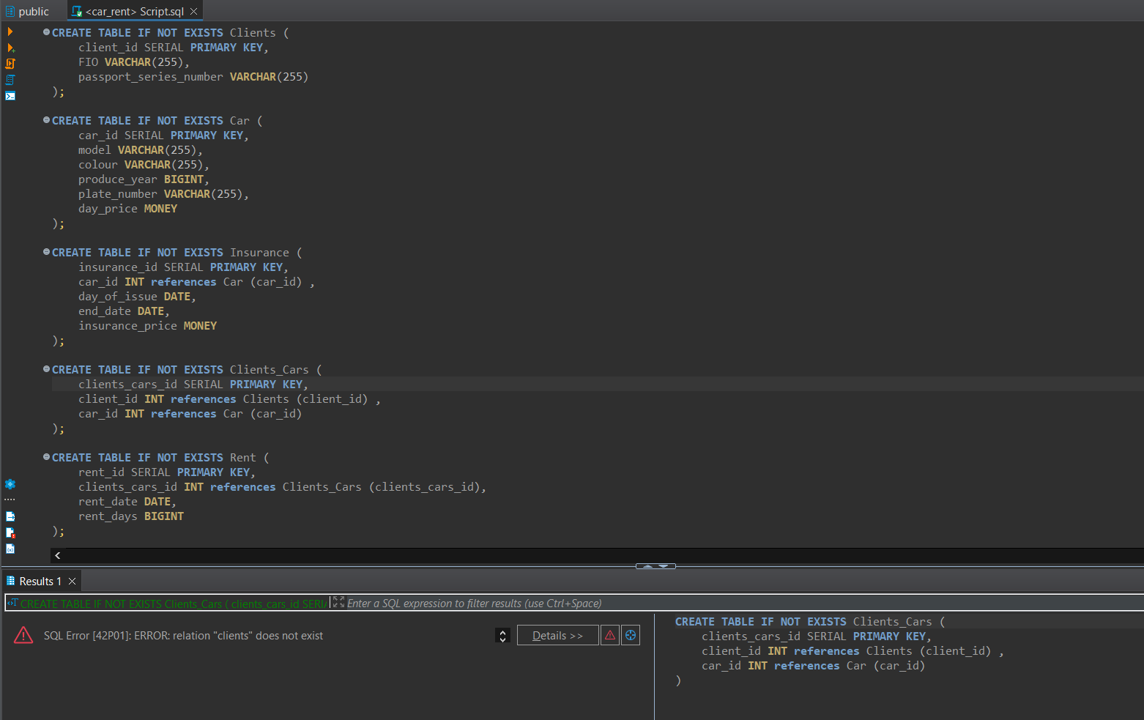

Рисунок 4 – Ошибка при выполнении полного скрипта

Поэтому было принято решение создавать по одной таблице разделяя написанный скрипт на части, тем самым поочерёдно выставляя связи, и получая итоговую физическую модель, рисунок 5.

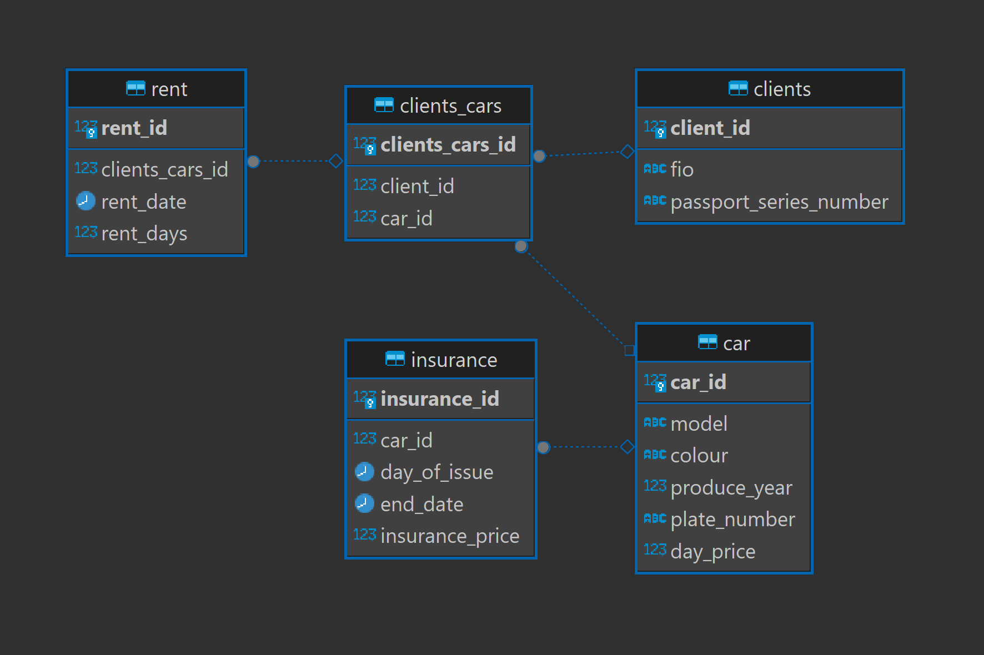

Рисунок 5 – Физическая модель базы данных «Прокат автомобилей»

Контрольные вопросы

1. Особенности PostgreSQL.
2. Что такое DDL?
3. Что такое DML?
4. Что такое DCL?
5. С какой команды, как правило, начинается запрос?
6. Какая команда используется для создания базы данных?
7. Какая команда используется для создания таблицы в базе данных?
8. Существует следующая таблица:

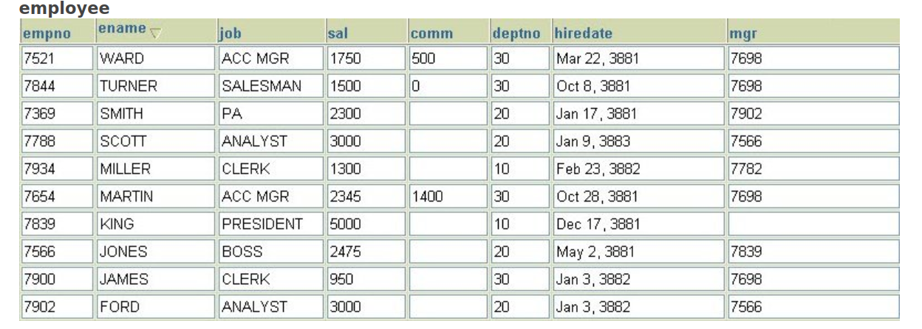

Из таблицы employee необходимо показать сотрудников с empno 7844, 7788 и 7902 одним запросом. Какие из приведенных ниже запросов соответствуют данному условию?

* SELECT * FROM employee WHERE mod(mod(sal, 23), 5) = 0;
* SELECT * FROM employee WHERE mod(sal, 23) = 0;
* SELECT * FROM employee WHERE sal = 3000;
* SELECT * FROM employee WHERE sal = 1500;
* SELECT * FROM employee WHERE sal IN (1500, 3000);

1. В базе данных компании хранятся данные о работниках и подразделениях, к которым они относятся.

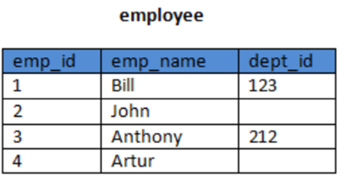

Ваша задача: достать весь список работников, при этом все работники без подразделения должны быть в начале списка. Какой из представленных запросов выполнит эту задачу?

* SELECT * FROM employee ORDER BY dept_id NULLS LAST;
* SELECT * FROM employee ORDER BY dept_id ASC;
* SELECT * FROM employee ORDER BY dept_id NULLS FIRST;
* SELECT * FROM employee ORDER BY dept_id;
* SELECT * FROM employee ORDER BY dept_id NULLS FIRST ASC;

1. Какие из следующих значений подходят для типа char в PostgreSQL?

* 12
* '1'
* 1.22
* 'a'
* 'char'

1. Какие из перечисленных конструкций запроса НЕ являются верными? Выбрать можно несколько вариантов ответа.

* Select список полей from список таблиц where условия order by поля для сортировки
* Select список полей from список таблиц union Select список полей from список таблиц order by поля для сортировки
* Select список полей from список таблиц having условия группировки group by поля для группировки
* Select список полей from список таблиц where условия group by поля для группировки order by поля для сортировки
* Select список полей from список таблиц order by поля для сортировки union Select список полей from список таблиц order by поля для сортировки

1. Необходимо вычислить средний объем продаж (advance) книг и годовой доход (sales) от продажи книг по всем категориям (type) из таблицы titles. Какой из перечисленных фрагментов кода позволит решить поставленную задачу?

* Select avg (advance), sum (sales) from titles where type between ’business’ or ’internet’
* Select avg (advance), sum (sales) from titles
* Select avg (advance), sum (sales) from titles where type between ’business’ and ’internet’
* Select avg (advance), sum (sales) from titles group by type

1. Select avg (advance), sum (sales) from titles where type = ’business’ and type = ’internet’
2. Особенности PostgreSQL:
   * PostgreSQL, также известная как Postgres, это мощная и расширяемая система управления реляционными базами данных (СУБД);
   * Она поддерживает множество продвинутых функций, включая многоязычные текстовые поиски, геоданные, расширения и многое другое;
   * PostgreSQL является с открытым исходным кодом, что означает, что она бесплатно доступна и может быть изменена и распространена;
   * Поддерживает ACID-совместимость, что обеспечивает надежность и целостность данных.
3. DDL (Data Definition Language) — это язык определения данных. Он используется для создания, изменения и управления структурой базы данных, такими как таблицы, индексы, представления и другие объекты схемы данных. Примеры команд DDL в PostgreSQL включают CREATE TABLE, ALTER TABLE, CREATE INDEX, CREATE DATABASE и др.
4. DML (Data Manipulation Language) — это язык манипуляции данными. Он используется для вставки, обновления, удаления и извлечения данных из базы данных. Примеры команд DML в PostgreSQL включают INSERT, UPDATE, DELETE и SELECT.
5. DCL (Data Control Language) — это язык управления данными. Он используется для управления правами доступа и безопасностью в базе данных. Примеры команд DCL в PostgreSQL включают GRANT (предоставление прав доступа) и REVOKE (отзыв прав доступа).
6. Запросы в PostgreSQL, как правило, начинаются с ключевого слова SELECT, которое используется для извлечения данных из таблицы.
7. Для создания базы данных в PostgreSQL используется CREATE DATABASE databasename
8. Для создания таблиц используется команда CREATE TABLE tableName (column1 data_type, column2 data_type, …);
9. «SELECT * FROM employee WHERE mod(mod(sal, 23), 5) = 0;» и SELECT * FROM employee WHERE sal IN (1500, 3000);
10. «SELECT * FROM employee ORDER BY dept_id NULLS FIRST;» и «SELECT * FROM employee ORDER BY dept_id NULLS FIRST ASC;». Оба этих запроса справятся с задачей, так как в ней не сказано должны ли работники с заполненным dept_id быть отсортированы.
11. '1' — это строка, представляющая символ "1".

'a' — это строка, представляющая символ "a".

'char' — это строка, представляющая слово "char" как последовательность символов.

Таким образом, только значения '1', 'a', и 'char' подходят для типа char в PostgreSQL.

1. «Select список полей from список таблиц union Select список полей from список таблиц order by поля для сортировки» — эта конструкция неверна, потому что порядок ORDER BY должен указываться только один раз в запросе, и это делается после всех операторов SELECT. В данном случае, он указан дважды, что недопустимо.

«Select список полей from список таблиц where условия group by поля для группировки order by поля для сортировки» — эта конструкция тоже неверна, потому что порядок операторов должен быть SELECT, FROM, WHERE, GROUP BY, HAVING (если есть), ORDER BY.

1. «Select avg(advance), sum(sales) from titles»

Вывод: в ходе лабораторной работы были получены навыки работы с DBeaver, а также написания SQL-запросов по созданию таблиц и физических диаграмм.